

**Republika e Kosovës**

Republika Kosovo / Republic of Kosovo

***Komuna e Rahovecit***

*Opština Orahovac/Municipality Rahovec*



**Procesverbal i TAKIMIT të tretë TË KRYETARIT ME PUNONJËSIT SHËNDETËSOR**

**SHËNIME PËRMBLEDHËSE TË TAKIMIT TË TRETË TË KRYETARIT ME PUNONJËSIT SHËNDETËSOR**

Nën kryesimin e Kryetarit të komunësz. Smajl Latifi dhe drejtores së DSHPS, Znj. Saranda Sallteku u mbajt takimi i tretë për këtë vit me punonjësit shëndetësor.

Takimi filloi në orën: **13: 45 (20 shtator 2023)** , në këtë takim të pranishëm kanë qenë 71 punonjës shëndetësor, 21 meshkuj e 44 femra.

Takimin e kryesuan:

* Znj.Saranda Sallteku, drejtore e DSHPS
* Z. Smajl Latifi, Kryetar i Komunës

Të pranishëm ishin:

* Smajl Latifi, Kryetar i Komunës
* Fatmir Iska, Nënkryetar i Komunës
* Saranda Sallteku, drejtore e DSHPS
* Elbunit Kryeziu, u.d Drejtori i QKMF-së
* Zyrtar komunal
* Punonjës shëndetësor

**Rend dite**

* Bashkëbisedim për gjendjen aktuale në QKMF

**PËRSHKRIM I PËRGJITHSHËM:**

**Saranda Sallteku,** *Drejtore DSHPS***:** Përshëndetje për të gjithë të pranishmit, ky është takimi i tretë për këtë vit, takime të ngjashme do të ketë në vazhdimësi dhe se në këto takime do të diskutohet ecuria e punëve për këtë vit.

**Elbunit Kryeziu, u**.*d. drejtor i QKMF-së***:** Përshëndetje për të gjithë të pranishmit.Ky është takimi i tretë në kuadër të takimeve me punonjësit shëndetësor.

**Smajl Latifi,** *kryetar i komunës së Rahoveci***:** Përshëndetje për të gjithë të pranishmit. Ju jemi mirënjohës për punën e juaj si dhe angazhimin që e tregoni qdo ditë,si: mjek, punëtor teknik, pediatër, Radiolog, mamograf.

Për temat të cilat do të flasim kanë të bëjnë për gjendjen e përgjithshme të shëndetësisë në komunën tonë, ekipin mobil të kujdesit shtëpiak, shërbimet pediatrike, shërbimet gjinekologjike, stomatologjike, gjendjen aktuale të furnizimeve me barna esenciale, reagensë, materiale e pajisje të reja shëndetësore dhe format e tjera të përkrahjes së QKMF-së, rrjetit të QMF-ve dhe AMF-ve, po ashtu, për mundësitë e rritjes në vazhdimësi të cilësisë së shërbimeve dhe investimet kapitale që po bëhen dhe ato që planifikojnë t‘i bëjnë në shëndetësi.

Lajmin e takimit të kryetari me punonjësit shëndetësor mund ta gjeni në këtë vegëz: <https://kk.rks-gov.net/rahovec/news/kryetari-latifi-me-bashkepunetore-zhvilluan-takim-dhe-bashkebisedim-me-personelin-shendetesor-te-komunes-sone/>

Takimi përfundoi në orën: 15:15

**DËSHMI NGA TAKIMI I KRYETARIT ME PUNONJËSIT SHËNDETSOR**

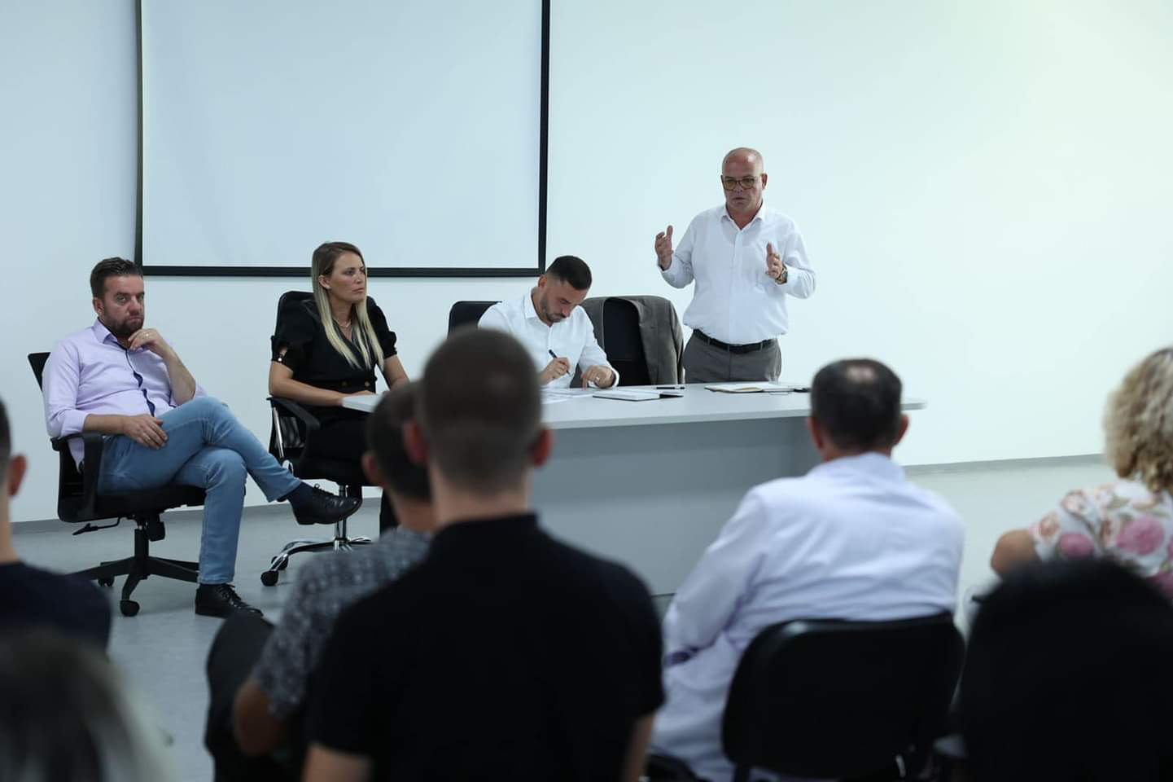

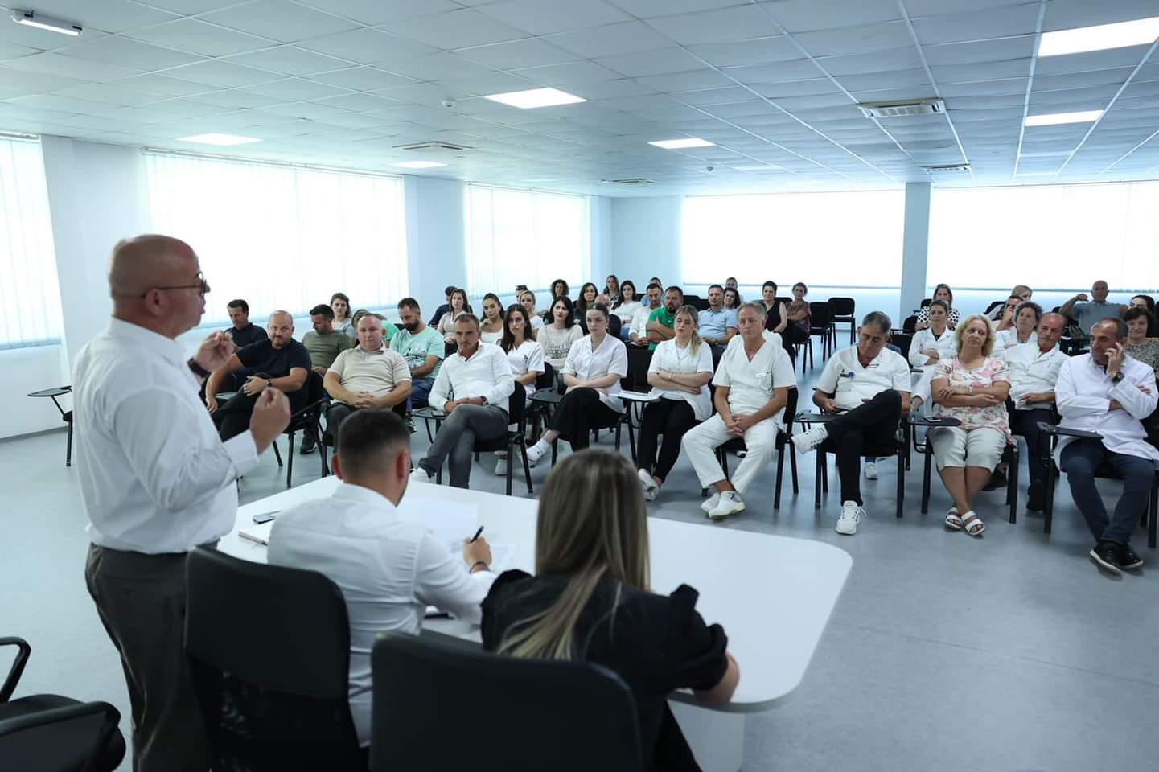

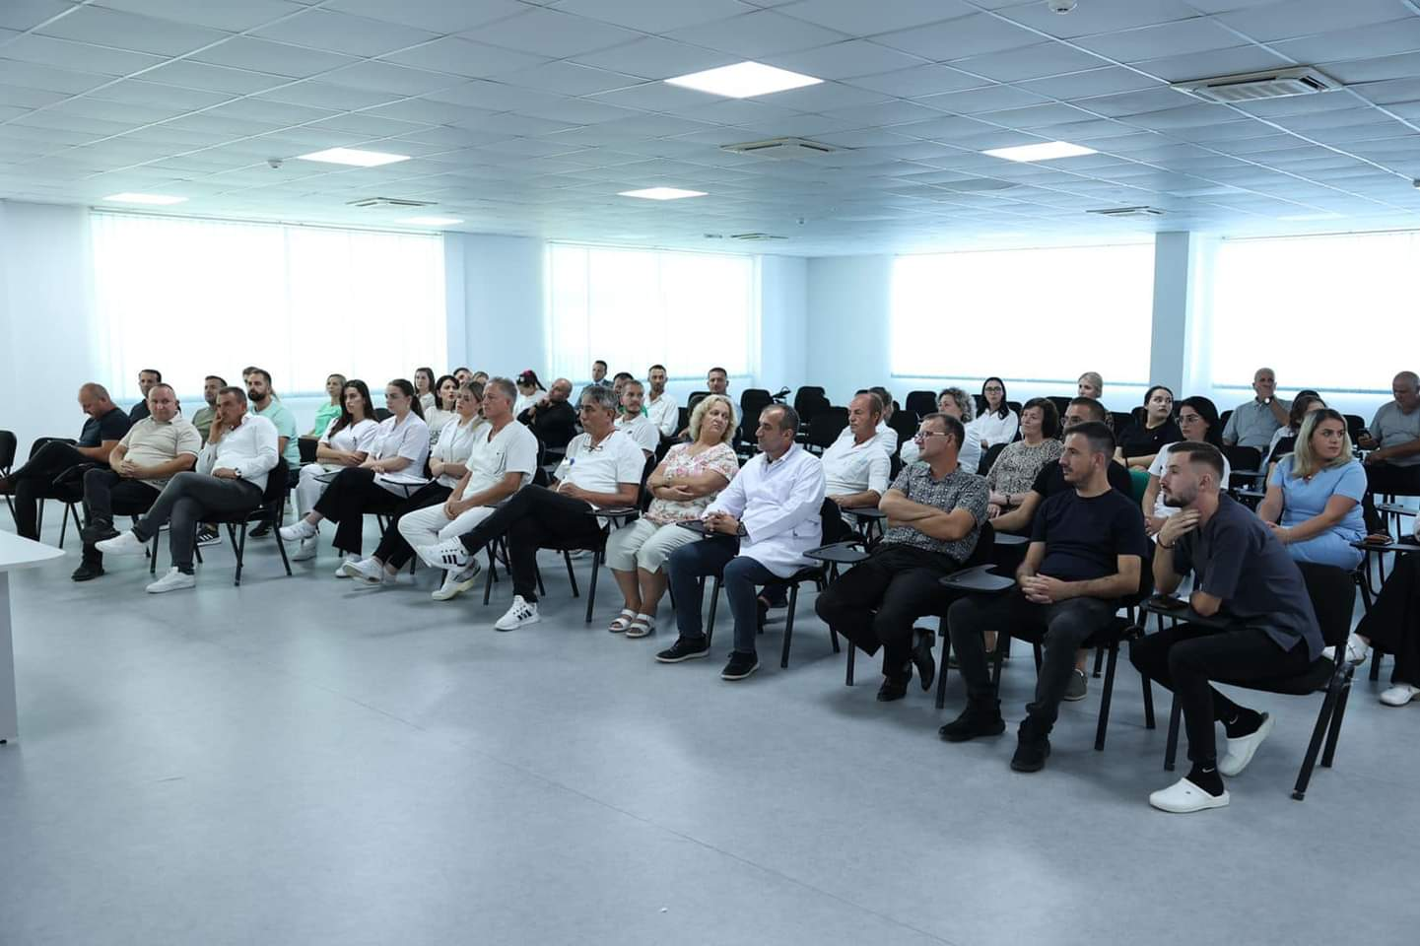

Qëndresa Duraku

_____________

Zyra për Informim dhe Marrëdhënie me Publikun

Rahovec, 3 tetor 2023